如何设置表单权限

- 统一登陆入口（登录系统后台）
打开统一登录入口页面（管理员提供）； 一般网址是： 动态域名/dl.html
主站门户后台： 点击第二个按钮“主站门户后台”；
然后登录进去。
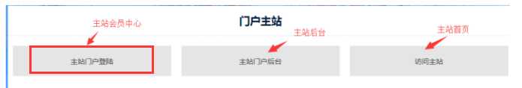

- 进入主站后台
- 首先点击【会员/权限】------点击【会员管理】----搜索找到所需的账号，点击它右边的【设置权限】
- 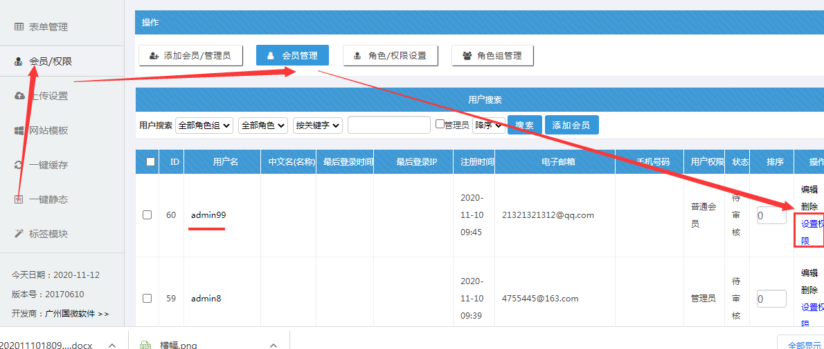

3.点击万能表单左边的按钮，快速全部勾选，这个是表单权限的总开关，需要设置，然后点击确定
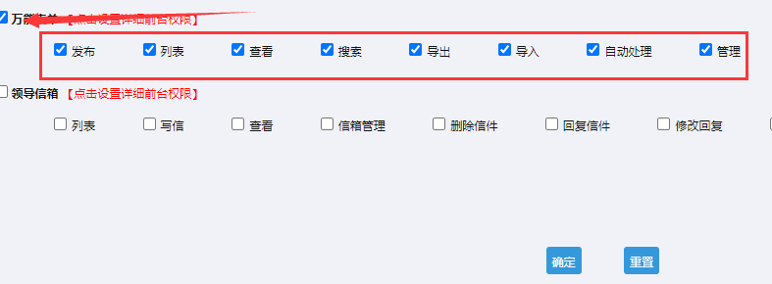

- 然后，点击 【点击设置详细前台权限】，这里去设置某个表单的细分权限
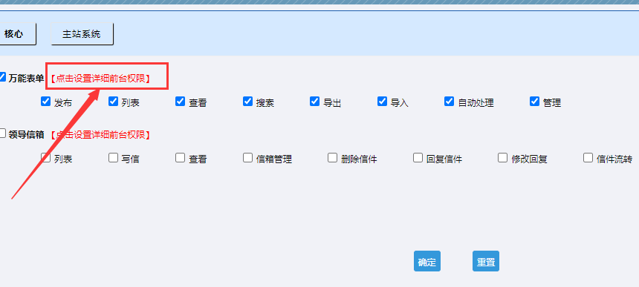

- 此处选择你所需的表格，并给予所需的权限，最后在点击提交即可
A：比如，我想此人对这个表单，有管理权限，那就全部勾选--再提交
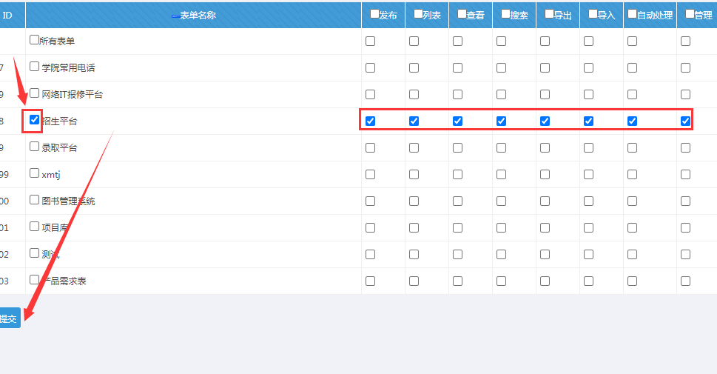
B：比如，我只想此人对某个表单有发布权限，那就只勾选发布，再提交
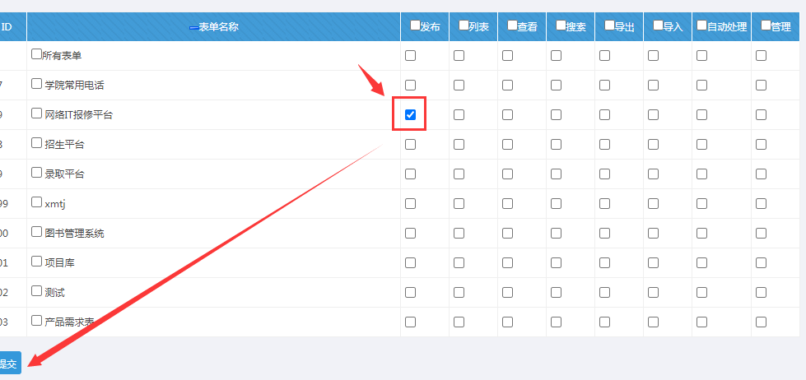

这样对某人需要设置某个表单的权限就完成了。

备注：如果需要对角色设置表单权限（此角色下面的用户账户都会继承这些权限），操作步骤只有下面不同，进入【网站后台】--碘酒【会员/权限】---点击【设置权限】，其他和个人设置表单权限相同了：
